Отчет о результатах анализа множественного выравнивания последовательностей белков, гомологичных белку формиатдегидрогеназа (FDHF_ECOLI).

Фастовец Михаил.

Аннотация.
Создана выборка гомологичных по домену белков. Построено множественное выравнивание
полноразмерных последовательностей представителей семейства Составлены паттерн и профиль, по ним произведен поиск предположительных представителей данного семейства.
Произведено разделение последовательностей на подсемейства.

Введение.
О белке.

Название – формиатдегидрогеназа
Полное название организма — Escherichia coli , K-12
Название гена — fdh
Номер локуса в бактериальной хромосоме — b4079
Длина последовательности - 714 а.о.
Молярная масса - 79234,46 г/моль.
Средний заряд молекулы при рН=7.0 равен 2,231995855

Пространственная структура:

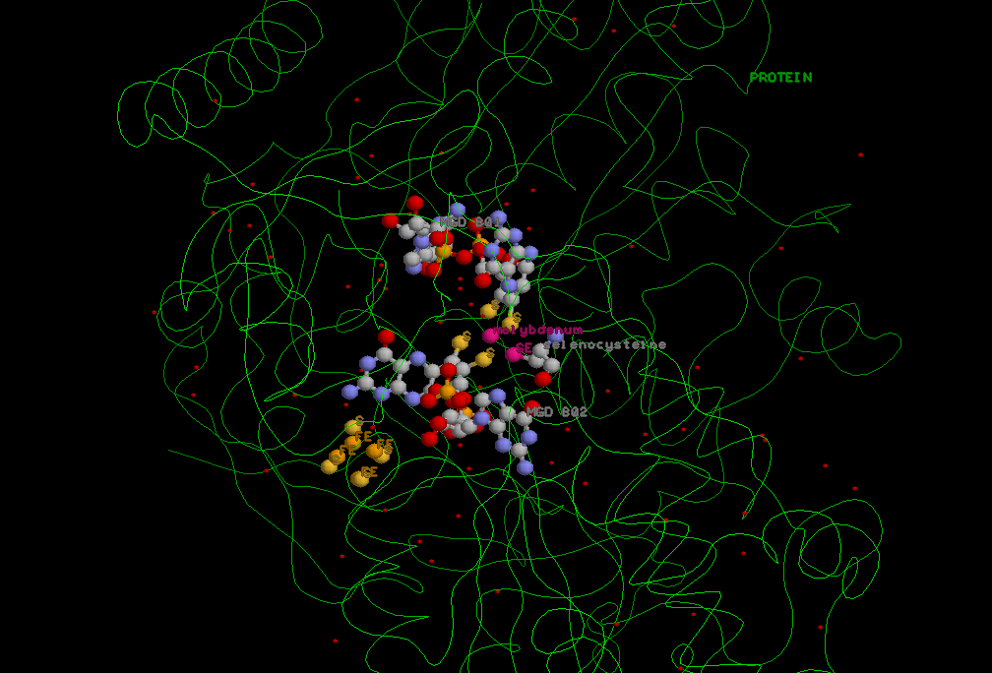

Данный фермент с точки зрения трехмерной структуры представляет собой сложный комплекс – помимо белковой части, в его состав входит следующее:

MGD-801 и MGD-802

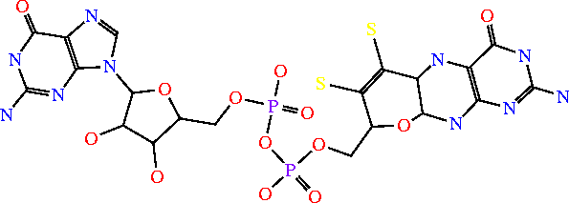

Железо-серный комплекс:

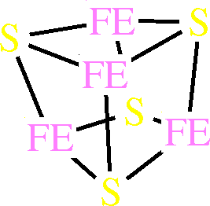

NO2 и атом молибдена, который образует связи с четырьмя атомами серы MGD, а также с модифицированным аминокислотным остатком полипептидной цепи – селеноцистеином.

Доменная организация:

Доменный состав FDHF_ECOLI.
Идентификатор Pfam | Сокращенное название | Полное название на русском языке | Положение домена в последовательности
PF04879 | Molybdop_Fe4S4 | Fe4S4-домен молибдоптериноксидоредуктазы | 1-54
PF00384 | Molybdopterin | Молибдоптериноксидоредуктаза | 61-488
PB000314 | Pfam-B_314 |  | 539-574
PF01568 | Molydop_binding | Молибдоптериндинуклеотид-связывающий домен | 575-682

О множественном выравнивания последовательностей гомологичных белков.
Выравнивание – записанные друг под другом по определенным правилам последовательности.
Существует много программ для построения множественного выравнивания. Но все они
обладают четким математическим алгоритмом, начисляя очки за совпадения и штрафуя за гэпы
и различия. Среди всех возможных вариантов данная программа выдает результат с
наибольшим числом очков. Однако полученный результат часто входит в противоречие с
каким-либо биологическим свойством изучаемой группы белков. Например, (в первом
упражнении практикума 1) выравнивание

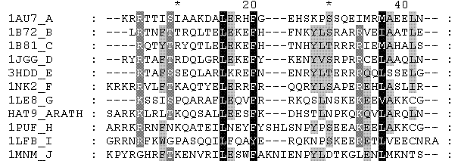

при рассмотрении пространственного выравнивания требует следующего редактирования(область 20-25)

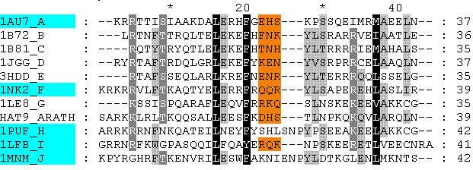

Бывает по-другому. В 5 задании практикума 1 в выравнивание некоторым последовательностям выравнивания наоборот нужно добавить гэпы, иначе оно не будет согласовываться с пространственным.

Нужно также добавить, что даже в описанных выше редактированиях имеется некоторый процент возможной ошибки. Доказательством этого может служить наличие подвижности в пространственной организации у некоторых белков. Из задания 2 практикума 1 можно сделать вывод, что отсутствие пространственного выравнивания еще не означает, что на данном участке программа множественного выравнивания сработала некорректно.

Аналогично альфа-спиралям можно рассматривать и бета-тяжи, а также важные аминокислотные остатки: поддерживающие пространственную структуру, лиганд- или субстрат-связывающие и т.д.

В некоторых случаях даже без рассмотрения биологических свойств белков видно что, к примеру, одна из последовательностей сдвигается относительно других на несколько а.о. Вероятно, связано это с тем, что используемая матрица аминокислотных замен не применима для данной выборки. То есть, частоты встречаемости различных а.о. отличаются от средних.

Но, несмотря на эти недостатки, выравнивание, построенное программой, является основой для дальнейшего его редактирования с целью получения списка позиций, на которых выравнивание действительно имеется.

Материалы и методы.

29 из 32 представителей выборки seed банка Pfam (3 других сильно отличались по длине последовательности) были найдены с помощью SRS по ID.Там же полноразмерные последовательности были выровнены программой Clustal W.

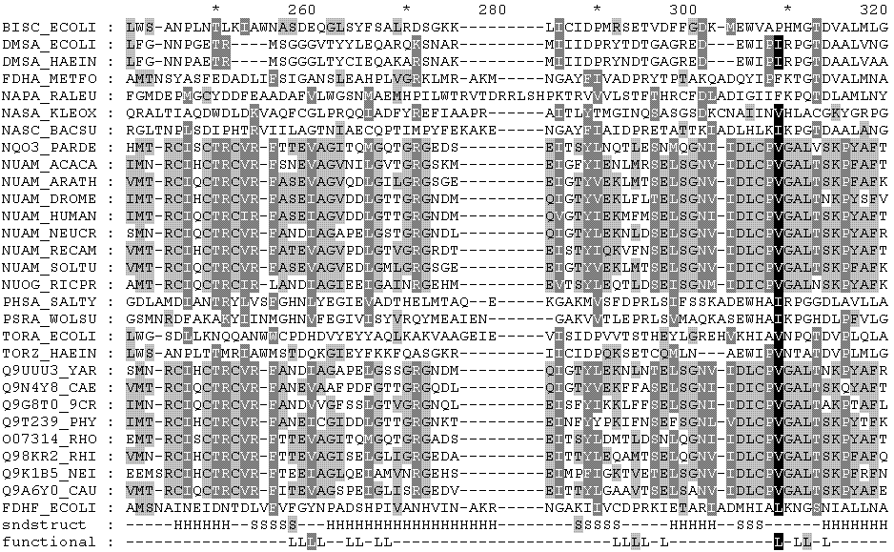

По приведенному фрагменту выравнивания видно, что данная выборка очень разнородна. Видно, что группа последовательностей (2 серых подблока) выровнялись друг с другом отлично, а с остальными плохо. Но также видно, что белки DMSA_ECOLI и DMSA_HAEIN, а также
PHSA_SALTY и PSRA_WOLSU между собой выровнялись хорошо. Нужно сказать, что эта картина прослеживается на всем протяжении выравнивания (за исключением концов).Исходя из этого, данная группа белков была отброшена; новое выравнивание содержало 12 последовательностей, в том числе, как видно, FDHF_ECOLI. Данное выравнивание было отредактировано в GeneDoc. Основанием для редактирования служила вторичная структура белка FDHF_ECOLI, взятая с сервера PDBSum, консервативные участки выравнивания, аннотированные аминокислотные остатки.

Паттерн построен по 10 позициям выравнивания с 451 по 450 (вся нумерация по FDHF_ECOLI).

Профиль PFTOOLS был построен по участку выравнивания 379 – 490.
Для обособления подсемейств использовался сервер GENEBEE.

Результаты.
Семейство и выборка.
Была создана выборка белков, содержащих домен PF00348.Функция домена -
Выборка состоит из 2534 белков(эукариот – 61 ,бактерий - 2366,архей –103 )Представители выборки входят во многие таксономические группы.
49 типов доменной организации

Множественное выравнивания домена последовательностей белков.

Как было сказано выше, рассматривалось выравнивание 12 белков выборки. Оно редактировалось на основании вторичной структуры белка FDHD_ECOLI, определенной по данным PDBSum. Нужно сказать, что здесь встречались бета-тяжи в два а.о. Поэтому также был рассмотрен PDB-файл данного белка с помощью программы Swiss PDB Viewer.Там эти участки расширялись до 3-5 остатков. Данные о вторичной структуре PDBSum и PDB-файла имели расхождения на 1-3 аминокислотных остатка.
Помимо строки о вторичной структуре, была создана строка данных об остатках (PDBSum) FDHD_ECOLI.
В ней обозначались лиганд-связывающие остатки (L), каталитические остатки (K), а желтым фоном выделен металл-связывающий остаток (140 селеноцистеин).

Согласно вторичной структуре выравнивание было отредактировано на участках :

Например, участок выравнивания

60 * 80 * 100
BISC_ECOLI : RYSVLTAAHWGPMLVETDGETVFSSRGA--LATGMENSLQSAVRDQVHSN : 54
DMSA_ECOLI : PTKSDEKVIWSACTVNCGSRCPLRMHVV--DGEIKYVETDNTGDDNYDGL : 98
DMSA_HAEIN : NENNQERIVWSACTVNCGSRCPLRMHVK--DNRITYVETDNTGTETYNLD : 89
FDHA_METFO : MDIKYVPTICPYCGVGCGMNLVVKDEKV--VGVEPWKRHPVNEGKLCPKG : 48
NAPA_RALEU : TKLKWSKAPCRFCGTGCGVTVAVKDNKV--VATQGDPQAEVNKGLNCVKG : 86
NASA_KLEOX : --MTETRTTCPYCGVGCGVIASRAPHGQ--VSVRGDEQHPANFGRLCVKG : 46
NASC_BACSU : QSEKTYDTQCPFCSMQCKMQLVEQTIVTRKKYTAIGIDNPTTQGRLCIKG : 66
PHSA_SALTY : GKTTLTPSLCEMCSFRCPIQAQVVNNKT--VFIQGNPSAPQQGTRICARG : 86
PSRA_WOLSU : GSAKFVPSICEMCTSSCTIEARVEGDKG--VFIRGNPKDKSRGGKVCARG : 89
TORA_ECOLI : KEGILTGSHWGAIRATVKDGRFVAAKPF--ELDKYPSKMIAGLPDHVHNA : 97
TORZ_HAEIN : MKTVVTAAHWGSIGVVVQDGKVVKSGPA--IEPAVPNELQTVVADQLYSE : 92
FDHF_ECOLI : --MKKVVTVCPYCASGCKINLVVDNGKI--VRAEAAQG-KTNQGTLCLKG : 45

был отредактирован :

60 * 80 * 100
BISC_ECOLI : RYSVLTAAHWGPMLVETDGETVFSSRGALATGMENSLQSAVRDQVHSNTR : 56
DMSA_ECOLI : PTKSDEKVIWSACTVNCGSRCPLRMHVVDGEIKYVETDNTGDDNYDGLHQ : 100
DMSA_HAEIN : NENNQERIVWSACTVNCGSRCPLRMHVKDNRITYVETDNTGTETYNLDHQ : 91
FDHA_METFO : MDIKYVPTICPYCGVGCGMNLVVKDEKVVGVEPWKRHPVNEGKLCPKGNF : 50
NAPA_RALEU : TKLKWSKAPCRFCGTGCGVTVAVKDNKVVATQGDPQAEVNKGLNCVKGYF : 88
NASA_KLEOX : --MTETRTTCPYCGVGCGVIASRAPHGQVSVRGDEQHPANFGRLCVKGAA : 48
NASC_BACSU : EKTYDTQCPFCSMQCKMQLVEQTIVTRKKYTAIGIDNPTTQGRLCIKGMN : 68
PHSA_SALTY : GKTTLTPSLCEMCSFRCPIQAQVVNNKTVFIQGNPSAPQQGTRICARGGS : 88
PSRA_WOLSU : GSAKFVPSICEMCTSSCTIEARVEGDKGVFIRGNPKDKSRGGKVCARGGS : 91
TORA_ECOLI : KEGILTGSHWGAIRATVKDGRFVAAKPFELDKYPSKMIAGLPDHVHNAAR : 99
TORZ_HAEIN : MKTVVTAAHWGSIGVVVQDGKVVKSGPAIEPAVPNELQTVVADQLYSERR : 94
FDHF_ECOLI : --MKKVVTVCPYCASGCKINLVVDNGKIVRAEAAQG-KTNQGTLCLKGYY : 47
sndstruct : ---SSSSSS--------SSSSSS----SSSSSS------------HHHHH : 23
funcional : ---------L-LL-LLL--------------------------LL-LL-- : 10

Все последовательности, кроме NASC_BACSU были сдвинуты на 2 позиции влево на место гэпов,NASC_BACSU была сдвинута за счет своих гэпов в начале выравнивания.

В другом месте были удалены гэпы уже в альфа-спирали:

* 500 * 520
BISC_ECOLI : LPG--------GCDAVDKIPVARIVEALEN--PGGAYQ
DMSA_ECOLI : MWT------------------DAIERGPEM--TALRDG
DMSA_HAEIN : LWT------------------DAIIRGTEM--TALTDG
FDHA_METFO : ADQ---------EVMEDVTCTWGCSDLGCE--PGLKIP
NAPA_RALEU : VTN--------PKHREEAERIWKLPPGTIPDKPGYDAV
NASA_KLEOX : EPD----------DLRRLARFWGSERLAQT--PGLTGV
NASC_BACSU : ENE---------EHRAHIAKVWGIHQDDLPR-KGVSAY
PHSA_SALTY : PKP--------TAQRIDLVAPQFKYIAAGG--GVVQSI
PSRA_WOLSU : AYPKVEVPRIDRIGEKDGEFFLANKGEGIV--SLVPKA
TORA_ECOLI : TSIPPVHDNSDYKGYSSTIPIARFIDAILE--PGKVIN
TORZ_HAEIN : PSGKAGAKTWLDDTSKSAFPLARIADVLLH--PGKKIQ
FDHF_ECOLI : KDP---------ANREKFAKAWGVESLPAH--TGYRIS
после редактирования:

* 500 * 520
BISC_ECOLI : LPGGCDAVDKIP--------VARIVEALEN--PGGAYQ
DMSA_ECOLI : MWTDAIERGPEM--------------------TALRDG
DMSA_HAEIN : LWTDAIIRGTEM--------------------TALTDG
FDHA_METFO : ADQEVMEDVTCT---------WGCSDLGCE--PGLKIP
NAPA_RALEU : VTNPKHREEAER--------IWKLPPGTIPDKPGYDAV
NASA_KLEOX : EPDDLRRLARFW----------GSERLAQT--PGLTGV
NASC_BACSU : ENEEHRAHIAKV---------WGIHQDDLPR-KGVSAY
PHSA_SALTY : PKPTAQRIDLVA--------PQFKYIAAGG--GVVQSI
PSRA_WOLSU : AYPKVEVPRIDRIGEKDGEFFLANKGEGIV--SLVPKA
TORA_ECOLI : TSIPPVHDNSDYKGYSSTIPIARFIDAILE--PGKVIN
TORZ_HAEIN : PSGKAGAKTWLDDTSKSAFPLARIADVLLH--PGKKIQ
FDHF_ECOLI : KDPANREKFAKA---------WGVESLPAH--TGYRIS
sndstruct : --HHHHHHHHHH------------------------HH
funcional : --------------------------------------

Аналогичным образом выравнивание редактировалось на участках, отмеченных в выравнивании зеленым фоном на последовательности, описывающей вторичную структуру.

Паттерн семейства и его проверка.

Паттерн был построен по 10 позициям выравнивания с 451 по 450.Он выглядит следующим образом:

[VLIY]-[VILR]-[LF]-P-[ASDE]-[TCAL]-x(3)-E

Сравнение результатов поиска по паттерну с данными Pfam приведено в таблице(результаты обрабатывались в Eхcel функцией ВПР)

 | Семейство по данным Pfam | Другие белки | Всего
Найдено паттерном | 56 | 95 | 151
Не найдено паттерном | 77 | * | *
Всего | 133 | * | *

Как видно, результат не очень хороший. Вероятно, это связано с большой разнородностью семейства. Достаточно вспомнить четко обособленное подсемейство из выборки всего в 29 белков.

Профиль семейства и его проверка.

Профиль PFTOOLS был построен по участку выравнивания 379 – 490. Аналогично
поиску по паттерну была составлена таблица :

 | Семейство по данным Pfam | Другие белки | Всего
Найдено профилем | 126 | 28
Не найдено профилем | 7 | * | *
Всего | 133 | * | *

Как видно, поиск по профилю дает намного лучшие результаты.

Выделение подсемейств.

Было построено филогенетическое дерево на сервере GENEBEE.

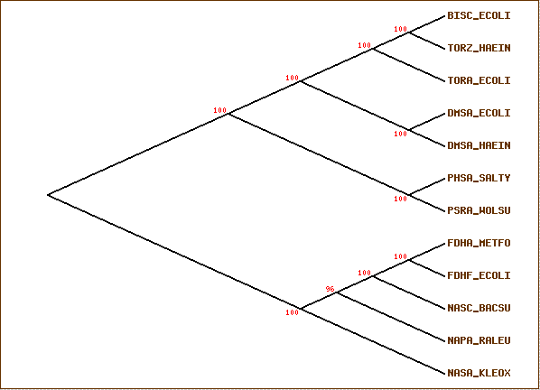

Видно, что последовательности можно разбить на следующие подсемейства:

1)NASA_KLEOX,NAPA_RALEU,NASC_BACSU,FDHF_ECOLI,FDHA_METFO
2)BISC_ECOLI,TORZ_HAEIN,TORA_ECOLI
Пары DMSA_ECOLI и DMSA_HAEIN,PHSA_SALTY и PSRA_WOLSU между собой выравниваются хорошо, но к данным подсемействам не относятся(у DMSA все же наблюдается сходство со вторым подсемейством).

С помощью SVETKA было построено дерево и определены диагностические позиции.

Ими являются, например, 225, 234-237, 259.

Обсуждение.

1)Выравнивание не обладает хорошей консервативностью из-за:
А)Большой длины полипептидной цепи
Б)Большого количества белков, содержащих данный домен
В)Большого разнообразия доменной архитектуры

2)По результатам поиска можно сделать вывод о преимуществах профиля над паттерном (хотя, возможно, все зависит от качества паттерна)

3)В выравнивании четко прослеживается разбиение на 2 подсемейства.

